Ответы Урок 1

Задание 1

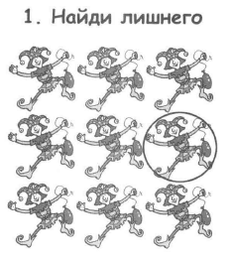

Задание 2



Задание 3



Ответы Урок 2

Задание 1

житель, жир, режим, ужин, вершина, шинель, шишка, пушинка, ошибка

Задание 2

овал, круг, квадрат, треугольник, ромб, многоугольник, куб, прямоугольник.

кепка, шапка, фуражка, панама, берет, платок, шляпа,

сосна, ель, дуб, осина, ива, тополь, рябина, береза

медведь, лиса, волк, белка, рысь, еж, лось, заяц

Задание 3

День был солнечный. Набежала синяя туча. Из неё посыпался мелкий дождь. Солнце продолжало светить. Капли падали на землю. Они повисали на траве и на листьях деревьев. В каплях отражалось солнце. Скоро солнечный дождь закончился. Через всё небо протянулась радуга.